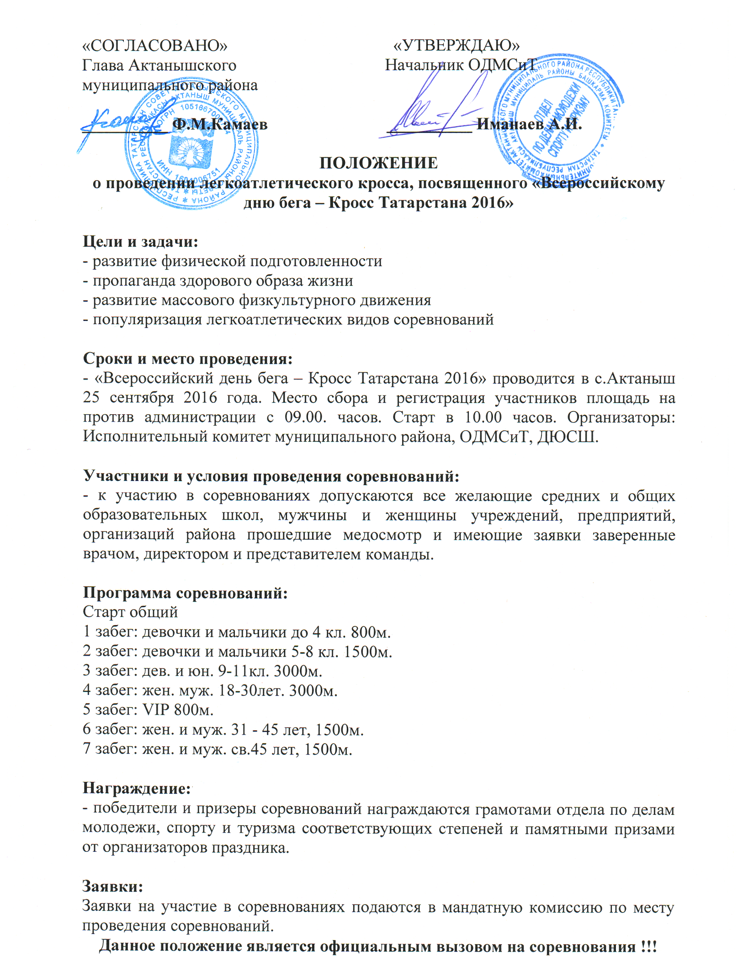
Искәрмә: Ярышка районның барлык мәктәпләре, техналогик техникум катнаша. Авыл мәктәпләреннән директор + 2 завуч, автобуслы мәктәпләр директор, завучлар һәм автобус урыннарын тутырып балалар белән төшәләр. Актанышның өч мәктәбе һәм технологик техникум 100% хезмәткәрләр һәм укучылар белән катнашалар. Командалар сәг.9.00 гә мәктәп исеме язылган табличка, заявка белән Админстрация алдына җыелалар. Белдерә мәгариф идарәсе.

